米饼片水分测试报告
测试型号：米德水分仪QL-720B（称重精度0.001g；水分解析0.001%）
测试产品：米饼片
测试目的：俗话说：民以食为天，食品对于所有人都是不可或缺的，在满足饱腹这样最基本的要求后，人们对于食品的要求也越来越高，安全性、口感、保存条件是会首先考虑的几个要素，而这几个要素又都与水分含量有着千丝万缕的关联。今天我们收到客户寄来的产品--米饼片，使用米德水分仪QL-720B对其进行测试，检测其中所含水分是否达到客户的生产要求。
- 开箱取出水分仪主机，配件包括砝码、支架、样品盘、防风盘、电源线等；
- 将防风盘、支架、样品盘一一装好，接通电源，按下开机键，显示屏进入开机界面，首先按去皮键减去样品盘重量，后将100g砝码放入托盘进行校准；
- 在测试大米及米制品时，高温容易使产品表面形成焦层，造成水分蒸发不完全，影响测试结果，所以在测试前，我们先将米饼片进行粉碎处理，研磨成粉末；
- 设置好测试温度后，用实验勺取适量米饼粉末，均匀放在样品盘中，盖下仪器上盖，按START键开始水分测试；测试结束时仪器会发出蜂鸣声进行提示，可在液晶显示屏查看测试的水分含量结果为11.229%；
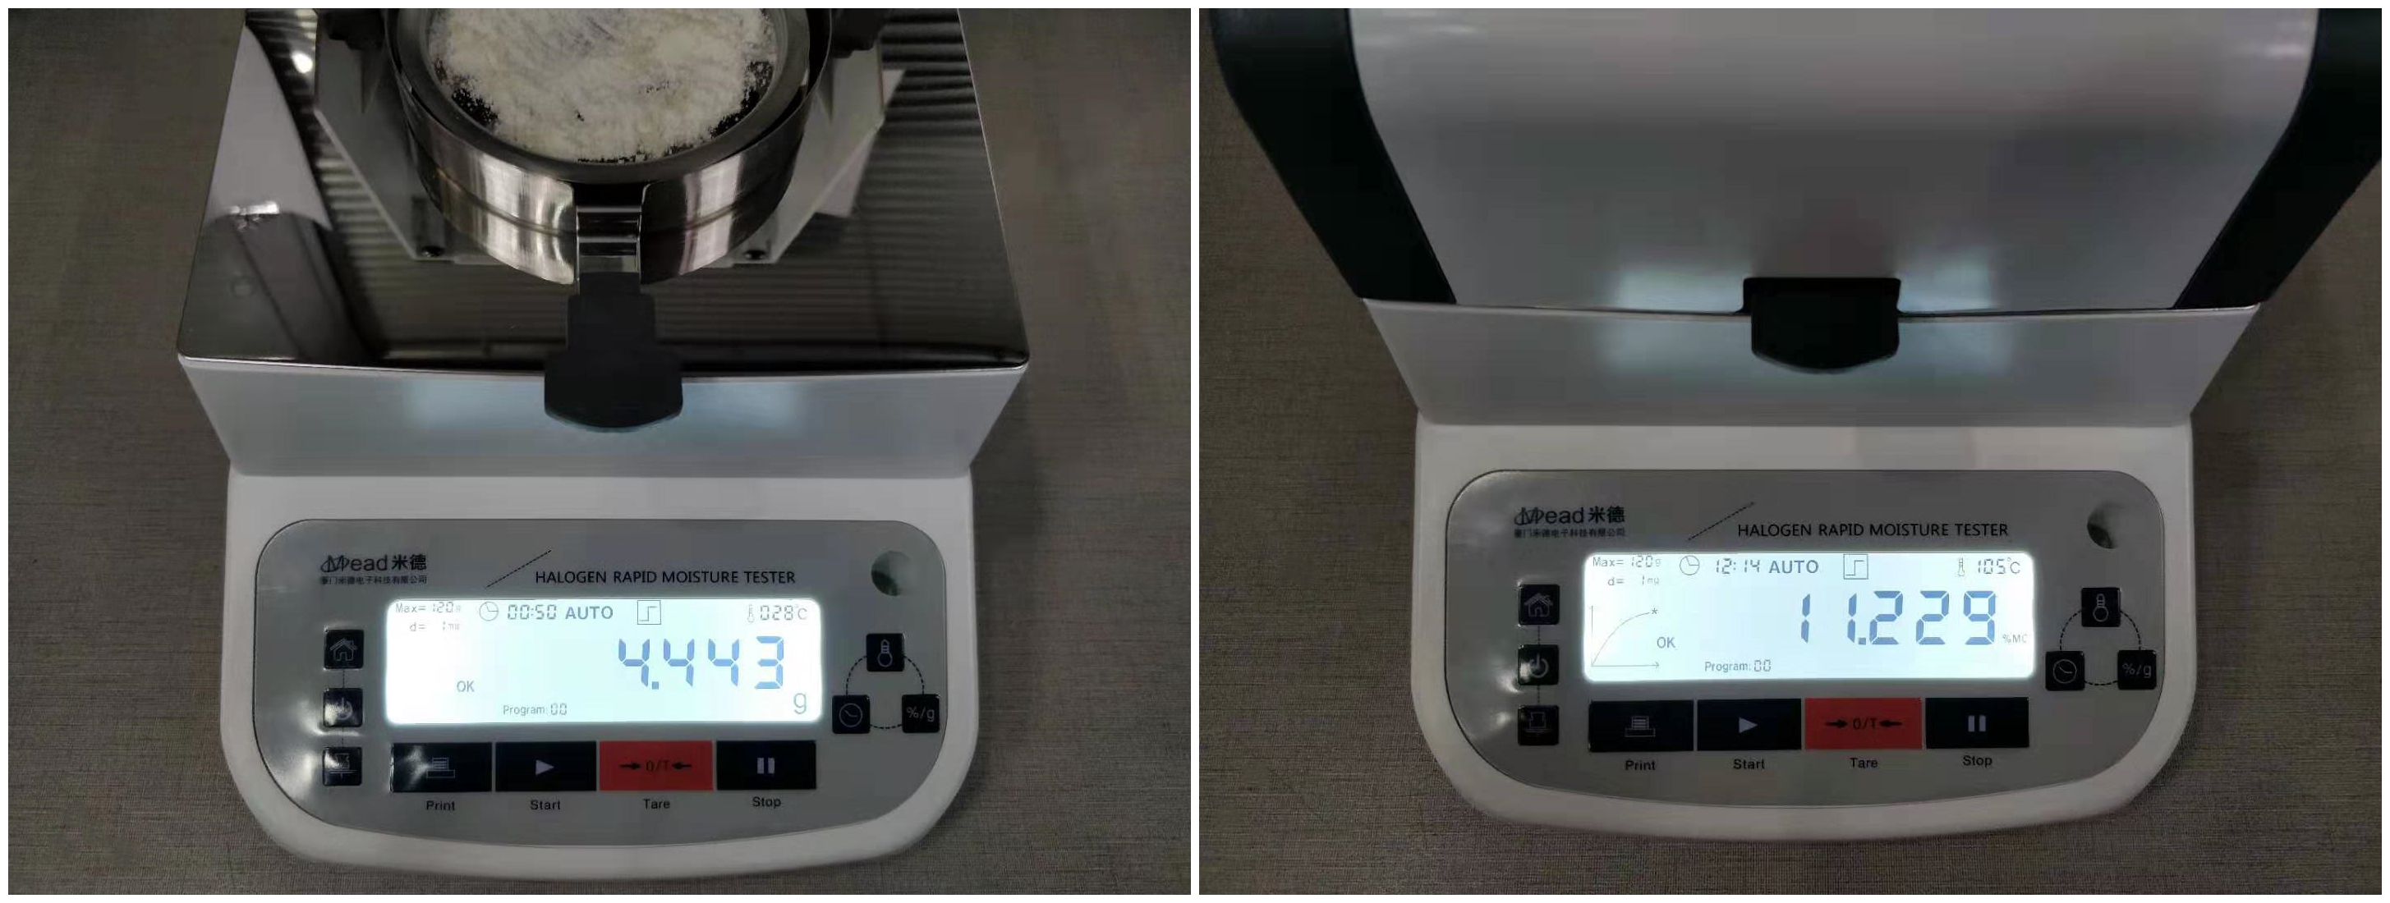
- 为了保证测试结果的准确性，我们在仪器温度冷却到40℃以下后，按照上述步骤进行连续测试，测试出的水分含量分别为11.247%、11.206%，三次测试最大误差仅为0.041%，误差在可允许范围内，测试结果可靠，可重复性好；
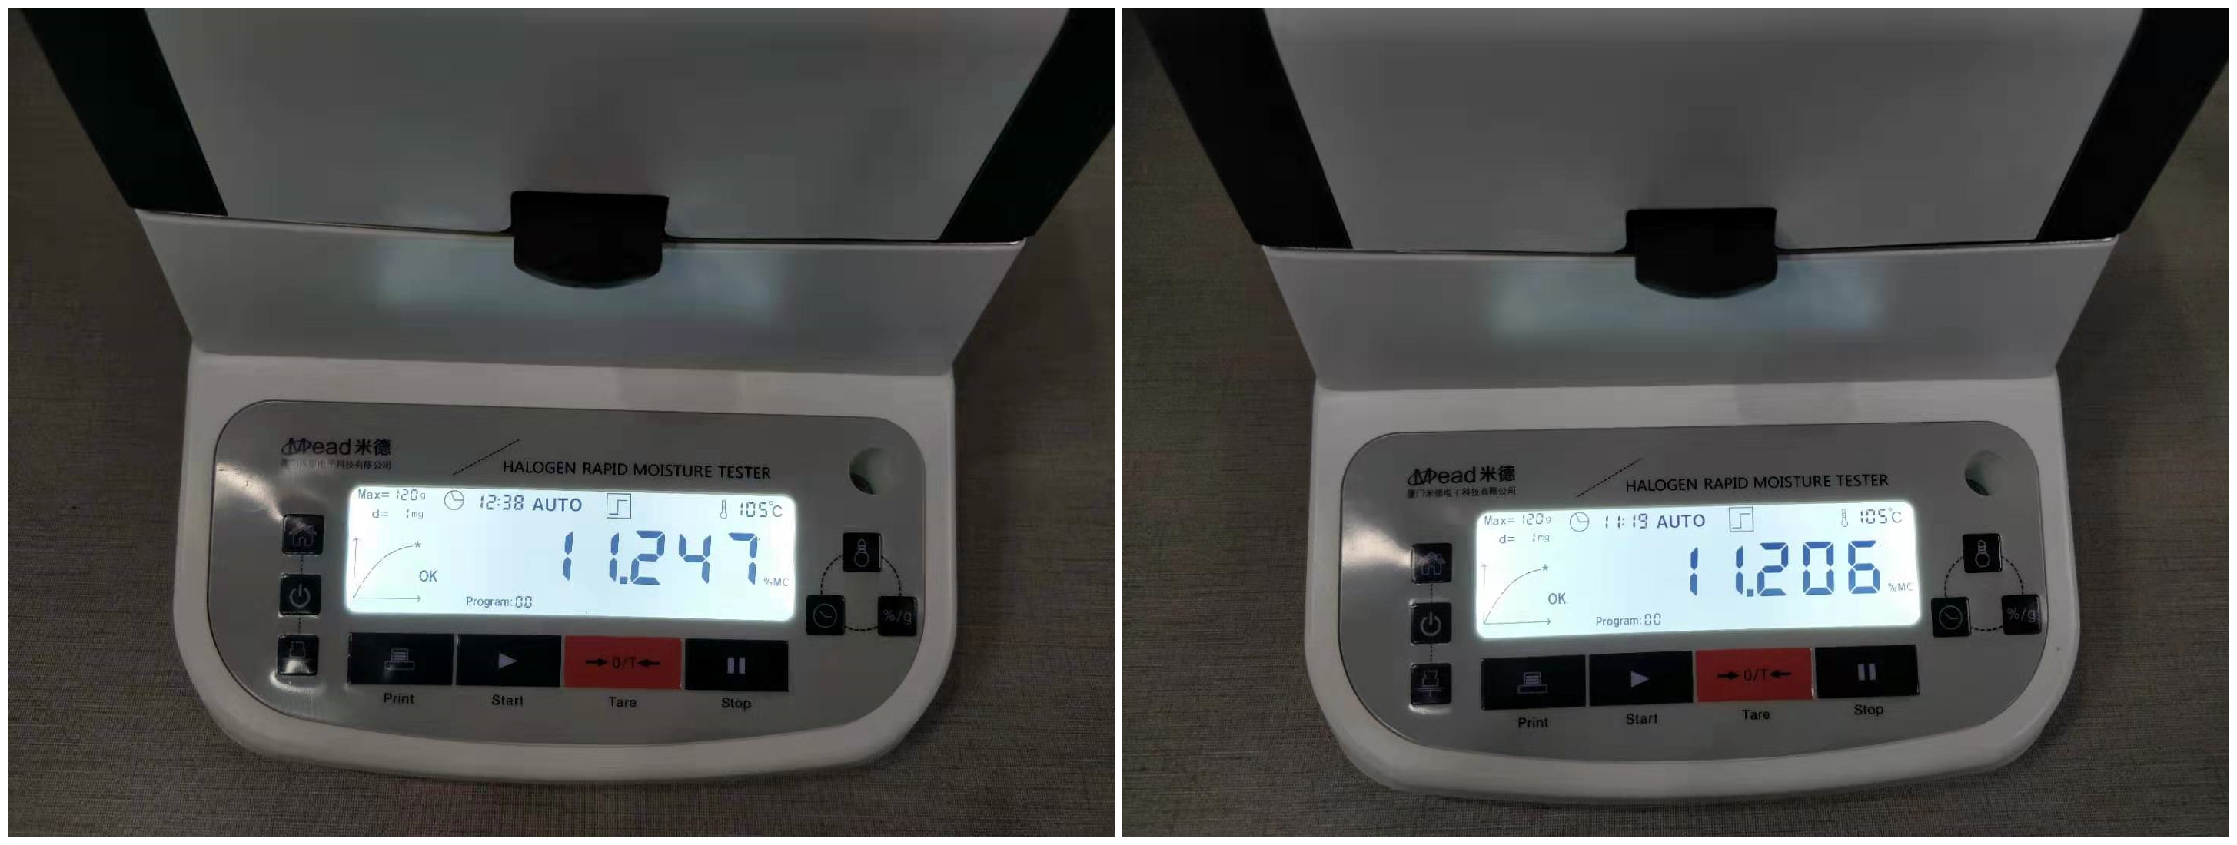

 | 样品重量（g） | 水分含量（%）
第一次 | 4.443 | 11.229
第二次 | 4.499 | 11.247
第三次 | 4.470 | 11.206

注意事项：
- 测试之前务必将米饼粉碎，以粉末形式测试，否则会影响测试结果；
- 一次测试结束后，若要进行下一次测试，应等待仪器温度下降到40℃以下，避免仪器在高温下造成误差；
- 测试过程中避免按压摆放仪器的平面，避免有风直吹仪器，以免影响测试结果；
- 测试过程中仪器处于加热状态，周边禁止摆放易燃易爆品，测试人员操作时应注意安全。

